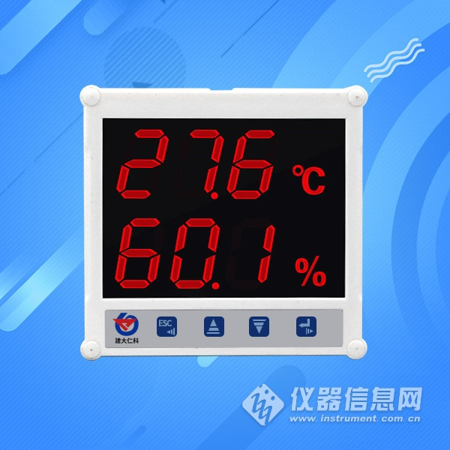

1. 产品介绍

1.1产品简介
RS-WS-N01-7 是一款基于高亮大尺寸显示，485数据上传的多功能温湿度变送器。该变送器采用我司专门开模制作的高亮度数码管，具有高亮、清晰、远距离及强光下可视的特点；采用高精度温湿度探头，确保温湿度测量的精准性；采用专用的485电路，通信稳定，方便分布式监控集中式管理；设备整体经过精心防水设计，完全满足IP65防护等级，可长时间工作在室外，独特的电磁兼容设计，可满足各种干扰的场合。适用于通信机房、车间生产线、药品仓库、大型物流仓库、农业大棚、温室花卉大棚、档案馆、博物馆、暖通控制等需要温湿度监测报警的场合。

1.2功能特点
n 高精度温湿度采集、显示。
n 大屏、高亮数码管显示，即使室外强光远距离也能看清楚。
n 485方式上传数据实现集中监控。
n IP65防护等级，可永久工作于室外等环境恶劣的场所。
n 内置大功率报警器，温湿度超限声光报警提醒。
n 自带防水按键可方便的进行上下限及报警值设定。
n 可使用自带挂钩安装，也可使用通用摄像头支架安装，简单美观。
n 超宽的工作温度范围，功能强大、性价比高。

1.3.技术参数说明
直流供电（默认） | DC 10-30V
最大功耗 | 5W
A准精度 | 湿度 | ±2%RH(5%RH~95%RH,25℃)
 | 温度 | ±0.4℃（25℃）
B准精度  （默认） | 湿度 | ±3%RH(5%RH~95%RH,25℃)
 | 温度 | ±0.5℃（25℃）
变送器电路工作温度 | -40℃~+60℃，0%RH~80%RH
探头工作温度 | -40℃~+120℃，默认-40℃~+80℃
探头工作湿度 | 0%RH-100%RH
温度显示分辨率 | 0.1℃
湿度显示分辨率 | 0.1%RH
温湿度刷新时间 | 1s
长期稳定性 | 湿度 |  | ≤1%RH/y
 | 温度 |  | ≤0.1℃/y
响应时间 | 湿度 |  | ≤4s(1m/s风速)
 | 温度 |  | ≤15s(1m/s风速)
输出信号 | RS485(Modbus协议)
安装方式 | 壁挂式/支架安装

2.产品选型
型号 | 说明
RS-WS-N01-7-5-A | 摄像头支架安装
RS-WS-N01-7-5-B | 壁挂扣安装
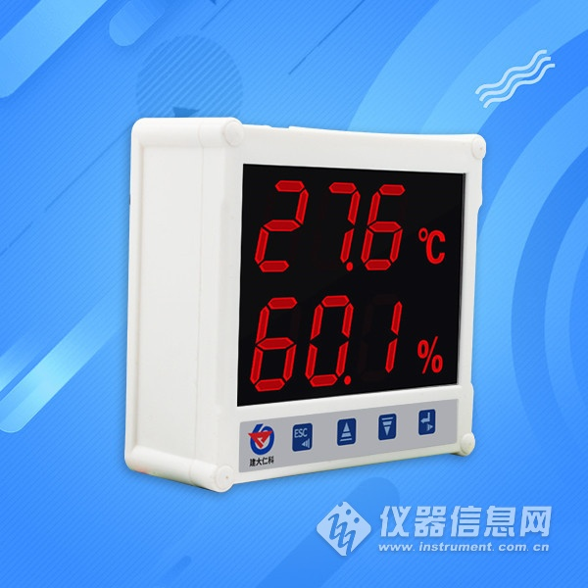

2.2设备清单
■变送器设备1台
■合格证、保修卡、校准报告等
■ 壁挂扣1对、膨胀塞2个、自攻丝2个、沉头螺钉2个（壁挂扣安装）/摄像头支架（摄像头支架安装）
■USB转485（选配）
■485终端电阻(多台设备赠送)
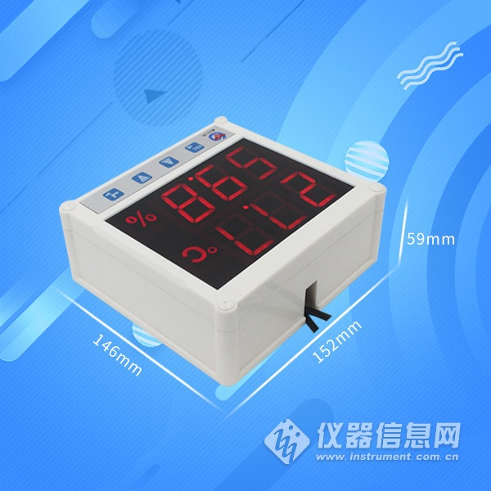

5. 通信协议
5.1 通讯基本参数
编 码 | 8位二进制
数据位 | 8位
奇偶校验位 | 无
停止位 | 1位
错误校验 | CRC（冗余循环码）
波特率 | 2400bit/s、4800bit/s、9600 bit/s可设，出厂默认为4800bit/s
5.2 数据帧格式定义
采用Modbus-RTU 通讯规约，格式如下：
初始结构 ≥4 字节的时间
地址码 = 1 字节
功能码 = 1 字节
数据区 = N 字节
错误校验 = 16 位CRC 码
结束结构 ≥4 字节的时间
地址码：为变送器的地址，在通讯网络中是唯一的（出厂默认0x01）。
功能码：主机所发指令功能指示，本变送器只用到功能码0x03（读取寄存器数据）。
数据区：数据区是具体通讯数据，注意16bits数据高字节在前！
CRC码：二字节的校验码。
主机问询帧结构：
地址码 | 功能码 | 寄存器起始地址 | 寄存器长度 | 校验码低位 | 校验码高位
1字节 | 1字节 | 2字节 | 2字节 | 1字节 | 1字节
从机应答帧结构：
地址码 | 功能码 | 有效字节数 | 数据一区 | 第二数据区 | 第N数据区 | 校验码
1字节 | 1字节 | 1字节 | 2字节 | 2字节 | 2字节 | 2字节
5.3 寄存器地址
寄存器地址 | PLC或组态地址 | 内容 | 操作
0000 H | 40001 | 湿度 | 只读
0001 H | 40002 | 温度 | 只读
5.4 通讯协议示例以及解释
举例：读取设备地址0x01的温湿度值
问询帧：
地址码 | 功能码 | 起始地址 | 数据长度 | 校验码低位 | 校验码高位
0x01 | 0x03 | 0x00 0x00 | 0x00 0x02 | 0xC4 | 0x0B
应答帧： （例如读到温度为-10.1℃，湿度为65.8%RH）
地址码 | 功能码 | 返回有效字节数 | 湿度值 | 温度值 | 校验码低位 | 校验码高位
0x01 | 0x03 | 0x04 | 0x02 0x92 | 0xFF 0x9B | 0x5A | 0x3D
温度计算：
当温度低于 0 ℃ 时温度数据以补码的形式上传。
温度：FF9B H(十六进制)= -101 => 温度 = -10.1℃
湿度计算：
湿度：292 H (十六进制)= 658 => 湿度 = 65.8%RH
​

